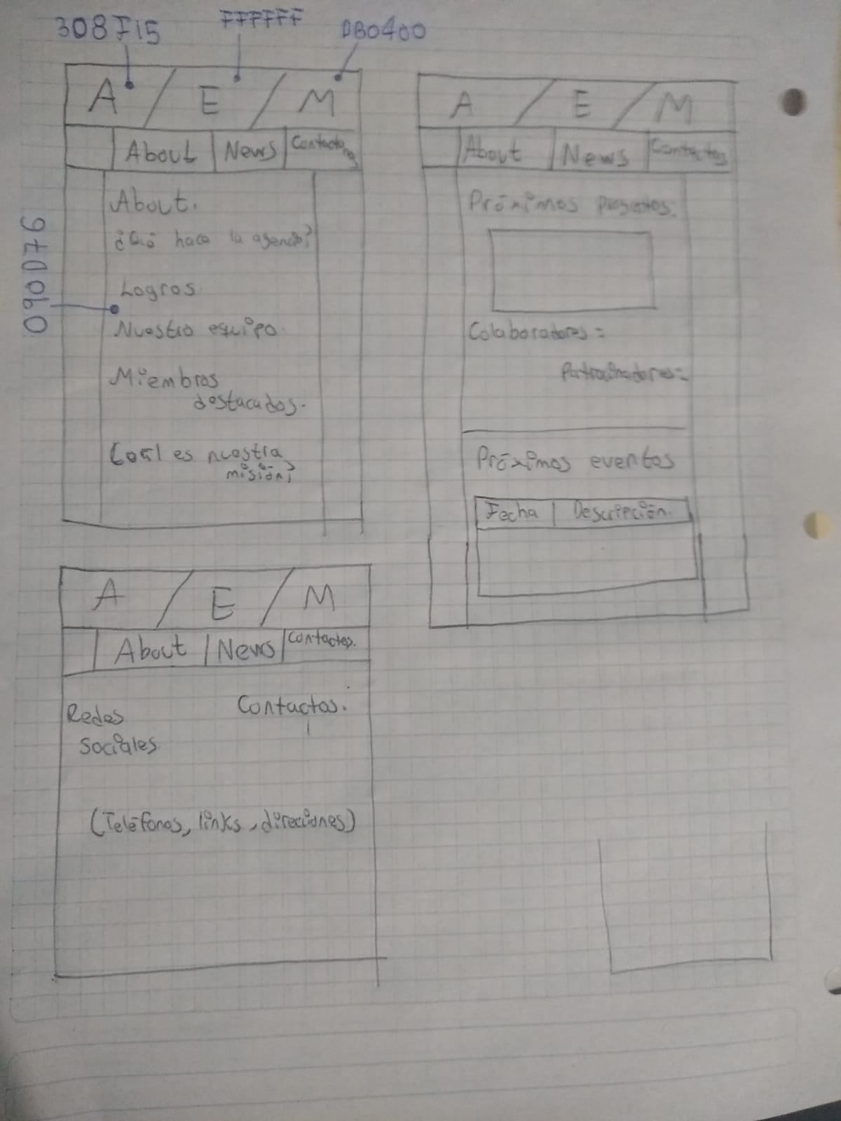

**HEADER.**

**NAV =>**

**ASIDE => <= SECTION**

**FOOTER =>**

Tipografía: Alegreya, Bayon y Caudex.

Estas 3 tipografías fueron elegidas en Fontjoy.com y son las que más abundan en los 3 bocetos, ya que van a tener formatos similares, la tipografía Alegreya tiene un aspecto que llama la atención al usuario, mientras que Bayon tiene una forma más redonda y con tamaño más pequeño para dar énfasis a los subtemas, y por último la tipografía Caudex que se va a utilizar para el texto dentro de la página.

La paleta de colores va a ser la siguiente: 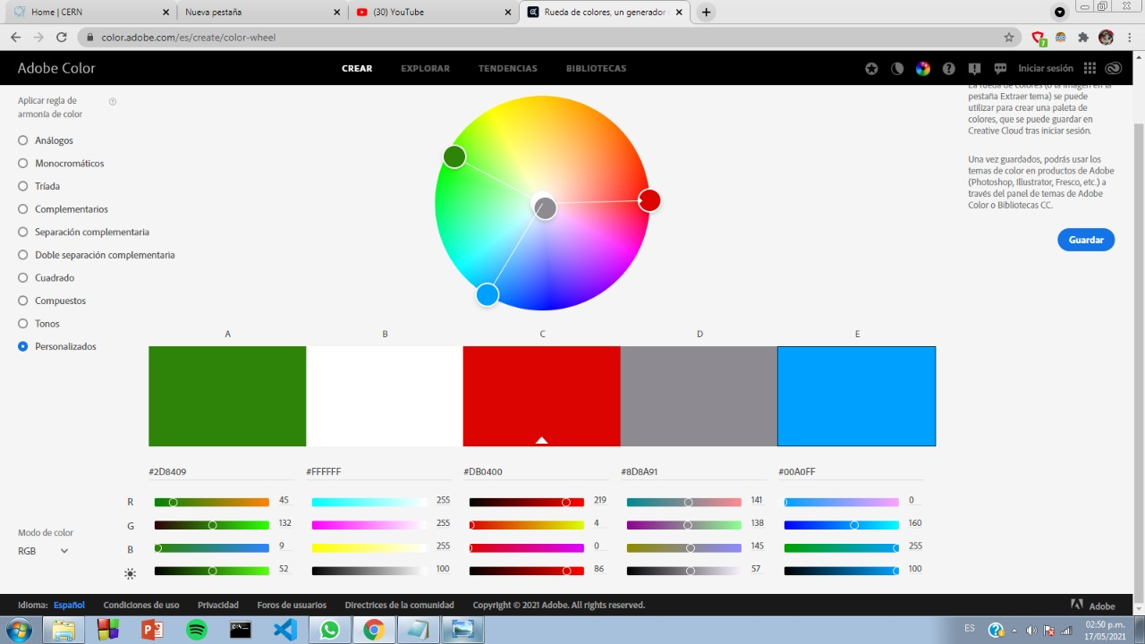

No se van a usar estrictamente esos colores, si no que se va a jugar con esas tonalidades.

Se usa Verde Blanco y Rojo para colorear la bandera de México.

La tonalidad obscura se usa para dar color al navegador y bordes de cuadros de imágenes o textos.

Y el color azul que se va a usar en la mayoría de la página, en el fondo principalmente y para énfasis en recuadros.